### 6.1.3 Methodischer Zugriff mit dem FRZK

Das FRZK bietet eine konsistente Strukturierungslogik, die Lernprozesse als Bewegung in einem funktionalen Raum modelliert. Die Umsetzung erfolgt in sechs methodischen Schritten:

1. **Verortung im epistemischen Raum**

Jede:r Lernende wird als Punkt U∈M im Raum definiert durch:

$x(U),y(U),z(U):M→R^{n}$ (1)

In meiner Modellierung des epistemischen Raumes habe ich bislang drei Dimensionen hervorgehoben – kognitiver Zugriff, sozialer Kontext und affektive Beteiligung. Diese Triade bildet eine anschauliche didaktische Grundstruktur, erfasst jedoch nicht die volle Komplexität offener Lernsettings. In der Praxis habe ich als Dozent und Ausbilder, aber auch als Teamleiter und Scrum Master immer wieder erfahren, dass weitere Dimensionen – etwa metakognitive Kontrolle, digitale Präsenz oder kulturelle Einbettung – entscheidend für die Orientierung von Lernenden sind. Deshalb verallgemeinere ich das Modell auf einen **n-dimensionalen Raum**:

U=(x(U),y(U),z(U),…)∈RnU = \bigl(x(U), y(U), z(U), \ldots \bigr) \in \mathbb{R}^nU=(x(U),y(U),z(U),…)∈Rn

$U=(x(U),y(U),z(U))∈R^{n}$ (2)

Jede Komponente di(U) repräsentiert dabei eine eigenständige Dimension des Lernprozesses, deren Auswahl je nach Setting und Forschungsfrage variieren kann. Die Verortung im epistemischen Raum ist damit nicht auf drei Kategorien fixiert, sondern beliebig erweiterbar – was im Sinne der Flexibilität didaktischer Theorien entscheidend ist.

Das Orientierungsmaß O(U) lässt sich aus den in Kapitel 3 entwickelten Grundlagen herleiten. Dort wurde gezeigt, dass sich epistemische Orientierung nicht als lineare Funktion einzelner Variablen fassen lässt, sondern durch die Überlagerung mehrerer Verdichtungspunkte („Hubs“) im epistemischen Raum beschrieben werden muss. Jeder Hub hk ​ bildet dabei ein lokales Zentrum semantischer Dichte, dessen Einflussbereich durch ein Gewicht wk ​ und eine Reichweite σk ​ charakterisiert wird. In Analogie zur Modellierung von Feldintensitäten ergibt sich daraus eine Funktion, die den Abstand eines Punktes U zu allen relevanten Hubs berücksichtigt und diesen durch eine gaußförmige Abnahmefunktion skaliert. Durch Summation über alle vorhandenen Hubs entsteht so die allgemeine Form des Orientierungsmaßes:

O(U)  =  ∑k=1Kwk⋅exp⁡ ⁣(−∥U−hk∥22σk2).O(U) \;=\; \sum_{k=1}^K w_k \cdot \exp\!\left(-\frac{\| U - h_k \|^2}{2\sigma_k^2}\right).O(U)=k=1∑K​wk​⋅exp(−2σk2​∥U−hk​∥2​).

$O\left(U\right)=\sum_{k=1}^{K}{w_{k}exp⁡(-\frac{|\left|U-h_{k}\right||}{2σ_{k}^{2}}}$ (5)

* **U**:  
  Der Vektor U=(x,y,z) beschreibt die Position eines Lernsubjekts im epistemischen Raum. Seine Koordinaten stehen für die Triade der Dimensionen *kognitiver Zugriff*, *sozialer Kontext* und *affektive Beteiligung*. Jeder Lernprozess kann somit als Bewegung eines Punktes U durch diesen Raum modelliert werden.
* **hkh_khk​**:  
  Die Vektoren hkh_khk​ bezeichnen die epistemischen „Hubs“, also Verdichtungspunkte im semantischen Raum. Sie entstehen durch didaktische Interventionen, kollektive Interaktionen oder emotionale Resonanzen und bilden die Orientierungszentren, auf die Lernende gravitativ zulaufen können.
* **∥U−hk∥\|U - h_k\|∥U−hk​∥**:  
  Der euklidische Abstand zwischen einem Lernsubjekt UUU und einem Hub hkh_khk​. Je größer dieser Abstand, desto geringer der orientierende Einfluss des Hubs.
* **σk\sigma_kσk​**:  
  Die Reichweite oder Streuung des Hubs. Sie beschreibt, wie weit der Einfluss eines epistemischen Zentrums in den Raum hineinwirkt. Kleine σk\sigma_kσk​ stehen für eng begrenzte, sehr präzise Hubs, während große σk\sigma_kσk​ für weiträumige, diffuse Orientierungsmilieus stehen.
* **wkw_kwk​**:  
  Das Gewicht eines Hubs. Es repräsentiert seine Intensität oder Bedeutungskraft im Lernprozess. Hohe Werte deuten auf besonders wirksame Verdichtungen hin (z. B. zentrale Konzepte, starke soziale Resonanz).
* **KKK**:  
  Die Anzahl der berücksichtigten Hubs. Sie bestimmt, wie komplex die semantische Topographie des epistemischen Raums ist.
* **O(U)O(U)O(U)**:  
  Das resultierende Orientierungsmaß an der Position UUU. Es gibt an, wie stark ein Lernsubjekt im epistemischen Raum Orientierung erfährt – bedingt durch Nähe, Reichweite und Gewichtung aller relevanten Hubs.

👉 Damit wird deutlich: **O(U)O(U)O(U) ist keine Eigenschaft des Lernenden allein, sondern das Ergebnis relationaler Verhältnisse im semantischen Raum.**

Diese Formel bringt zum Ausdruck, dass Orientierung immer ein relationales Phänomen ist: Sie ergibt sich aus der Nähe zu epistemischen Zentren und deren jeweiliger Reichweite. Lernende erfahren also nicht nur dort Orientierung, wo sie sich direkt in einem Hub befinden, sondern auch in dessen semantischer Umgebung, deren Einfluss graduell abnimmt.

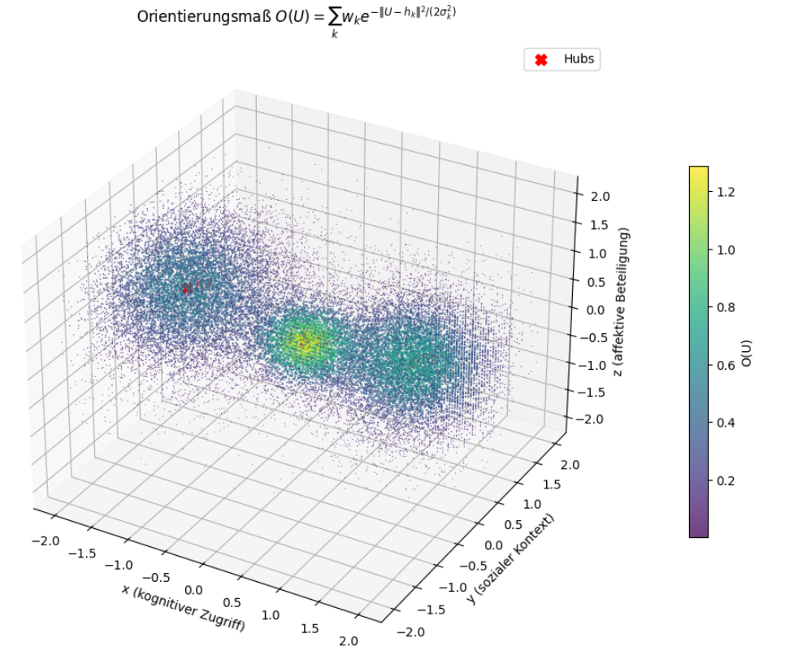

Abb. 4 Orientierungsmaß O(U)

Die Abbildung verdeutlicht das Orientierungsmaß O(U) im Raum.

Das Maß O(U) beschreibt so die epistemische Verortung jedes einzelnen Lernenden im Verhältnis zu den vorhandenen Hubs. Ein hoher Wert O(U) verweist auf **klare Orientierung**, ein niedriger Wert auf **epistemischen Orientierungsverlust**. Im komplementären Sinn gilt:

L(U)=1−O(U),L(U) = 1 - O(U),L(U)=1−O(U),

wobei L(U)L(U)L(U) den Grad an Orientierungslosigkeit modelliert.

Didaktisch bedeutet dies: Je stärker und reichweitenstärker die gesetzten Hubs sind (z. B. klare Reflexionsaufgaben, moderierte Peer-Diskussionen, emotionale Resonanzpunkte), desto höher fällt das Orientierungsmaß aus. Offene Lernsettings, die ohne hinreichende Hubs operieren, führen dagegen systemisch zu Orientierungsverlust. Das verallgemeinerte Modell erlaubt es mir, diesen Effekt nicht nur qualitativ zu beschreiben, sondern **mathematisch präzise zu fassen und visualisierbar zu machen**. Gerade in meinen Tätigkeiten als Nachhilfelehrer und Dozent konnte ich beobachten, dass Lernende mit zusätzlicher **metakognitiver Unterstützung** – etwa der Einführung von Reflexionskarten oder Zwischenfeedbacks – wieder näher an die Hubs herangeführt wurden. Die Gleichung bietet mir dafür ein theoretisches Gerüst, das pädagogische Praxis in eine formale Struktur überführt (Quelle)[85].

(Chinn, A., Barzilai, S., Zohar, A. (2024). The AIR and Apt-AIR Frameworks of Epistemic Performance and Education. — weil diese Quelle aktiv theoretische Rahmenwerke liefert, die genau in dein Modell hineinpassen: Messbarkeit epistemischer Leistung, Explikation von epistemischen Normen und Reflexion – und damit eine gute Basis gibt, das Orientierungsmaß O(U) mit Rückhalt zu versehen.; 85)

Diese funktionale Adressierung ersetzt kategoriale Rollen durch Beziehungsstruktur [5].

**2. Semantische Dichtefunktion**

Die Brane-Funktion h(x,y,z) weist dem Raum semantische Dichte zu:

h:R3→R,h(x,y,z)=epistemische Bedeutungh: \mathbb{R}^3 \rightarrow \mathbb{R}, \quad h(x, y, z) = \text{epistemische Bedeutung}h:R3→R,h(x,y,z)=epistemische Bedeutung

$h:R^{3}→R,h(x,y,z)=epistemische Bedeutung$ 2



**Abb. 5: Semantische Dichtefunktion h(x,y,z) im epistemischen Raum**

Die Abbildung zeigt den epistemischen Raum als dreidimensionales Koordinatensystem mit den Achsen *kognitiver Zugriff* (x), *sozialer Kontext* (y) und *affektive Beteiligung* (z). Dargestellt ist eine Punktwolke, deren Farbskala die Werte der semantischen Dichtefunktion h(x,y,z) markiert: Dunkle Farbtöne kennzeichnen Bereiche geringer semantischer Dichte, helle Farbtöne verweisen auf Zonen hoher Dichte. Besonders deutlich wird im Zentrum ein semantischer „Hub“, der als rotes Kreuz markiert ist und die Stelle größter epistemischer Verdichtung darstellt.

Die Visualisierung verdeutlicht, dass Lernprozesse nicht linear verlaufen, sondern durch die Position im semantischen Raum bestimmt werden. Bereiche hoher Dichte repräsentieren Orientierungspunkte, an denen kognitive, soziale und affektive Prozesse gebündelt werden. Umgekehrt zeigen flache Regionen ohne Verdichtung Zonen des Orientierungsverlusts. Damit macht die Abbildung sichtbar, dass die Stabilität von Lernprozessen im FRZK nicht von Inhalten abhängt, sondern von der relationalen Verortung der Lernenden zu den vorhandenen Bedeutungszentren.

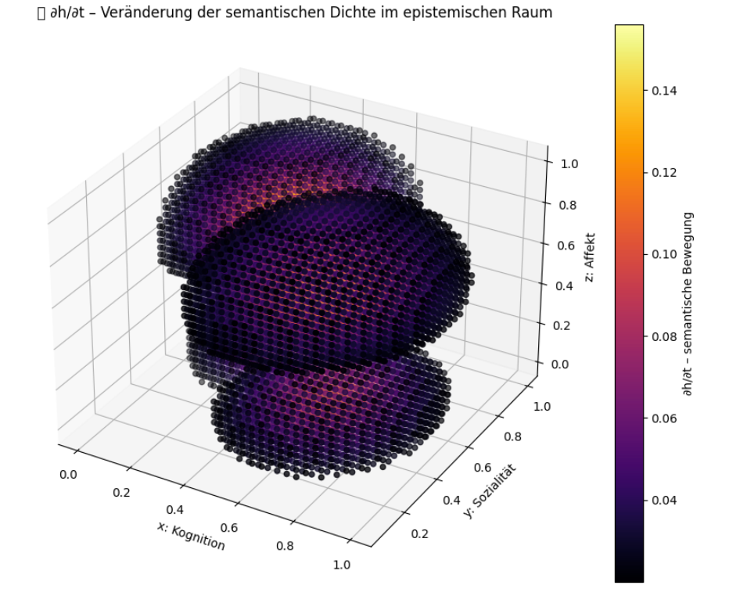

**Abb. 6: Veränderung der semantischen Dichte dhdt\frac{dh}{dt}dtdh**​ **im epistemischen Raum**

Die Abbildung stellt die zeitliche Veränderung der semantischen Dichtefunktion dar. Gezeigt wird, dass der epistemische Raum nicht statisch ist, sondern sich dynamisch verschiebt: Bereiche mit hoher Veränderungsrate erscheinen in hellen Farbtönen, während stabile Regionen durch dunklere Flächen markiert sind. Besonders interessant sind die Übergangszonen, in denen sich die Dichte stark verändert, da hier Orientierungsgewinne oder -verluste für Lernende entstehen.

Die Visualisierung verdeutlicht, dass Lernen im FRZK als Prozess permanenter Umstrukturierung begriffen werden muss. Lehrkräfte können durch solche Dynamiken erkennen, wo Lernprozesse ins Stocken geraten oder wo sich neue Bedeutungszentren herausbilden. Damit wird sichtbar, dass epistemische Orientierung nicht nur von der aktuellen Verteilung der Dichte abhängt, sondern ebenso von ihrer Veränderung im Zeitverlauf.

So entstehen Zonen hoher kognitiver Aktivierung und reflexiver Dichte – zentrale didaktische Bezugspunkte [6].

3. Zeit als Differenzoperator  
Im FRZK entsteht Zeit durch Veränderung der semantischen Koordinaten:

$|f_{t+1}\left(x,y\right)-f_{t}\left(x,y\right)|=ε$ 3

∣ft+1(x,y)−ft(x,y)∣<ε\left| f_{t+1}(x, y) - f_t(x, y) \right| < \varepsilon∣ft+1​(x,y)−ft​(x,y)∣<ε

Ein Zustand gilt als stabil (und damit lernwirksam), wenn seine Differenz minimal bleibt – ein Maß für epistemische Konsolidierung [7].

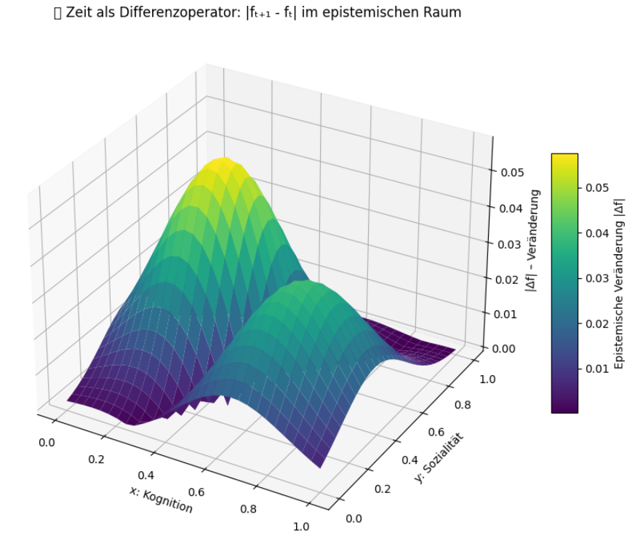

**Abb. 7: Hubs im epistemischen Raum**

Die Abbildung zeigt die Verteilung mehrerer semantischer Verdichtungszentren („Hubs“) im epistemischen Raum. Diese Hubs erscheinen als Peaks, deren Gewicht und Reichweite durch Farbintensität und Ausdehnung dargestellt werden. Dunklere Bereiche markieren eine hohe Orientierung, helle Flächen dagegen Zonen der Orientierungslosigkeit.

Die Darstellung macht deutlich, dass Hubs zentrale Fixpunkte im Lernprozess sind: Sie bündeln Aufmerksamkeit, lenken Aktivität und strukturieren die semantische Landschaft. Didaktisch betrachtet können Hubs in Form von Reflexionsphasen, kooperativen Interaktionen oder affektiven Resonanzmomenten gesetzt werden. Ihre Position und Stärke bestimmen, in welchem Maße Lernende Orientierung erfahren und wie stabil Lernprozesse verlaufen.

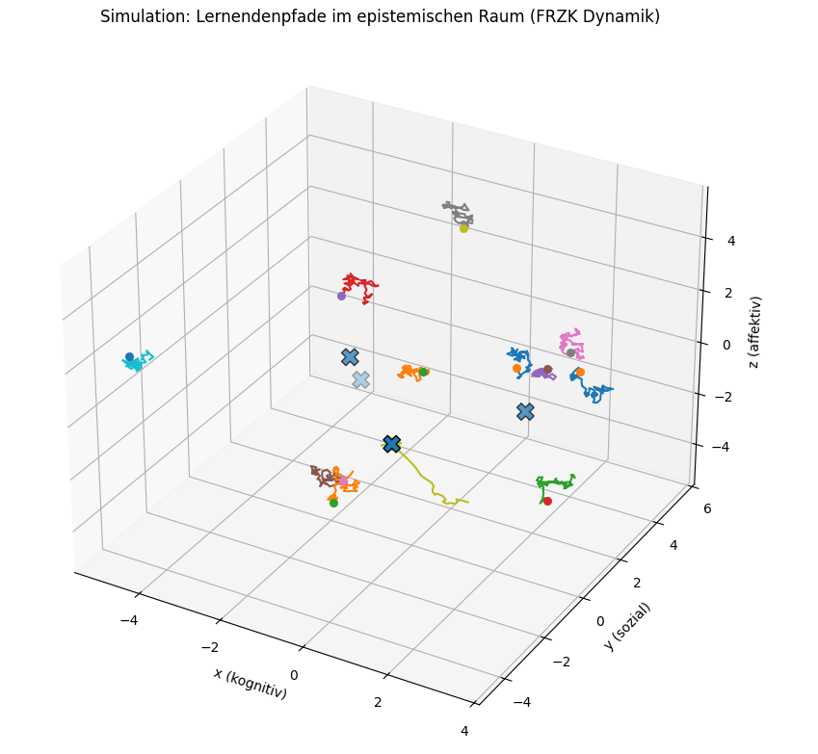

**Abb. 8: Lernbewegungen im epistemischen Raum**

Die Abbildung zeigt exemplarische Trajektorien von Lernenden im epistemischen Raum. Jede Linie repräsentiert die Bewegung eines Lernenden über mehrere Zeitschritte hinweg. Bei hoher Orientierung – also in der Nähe starker Hubs – verlaufen die Bahnen zielgerichtet und konvergieren auf die Verdichtungszentren. Bei geringer Orientierung dagegen zeigen die Trajektorien einen driftenden, zufälligen Verlauf, der epistemischen Orientierungsverlust sichtbar macht.

Die Visualisierung unterstreicht, dass Lernprozesse nicht als lineare Fortschrittskurven verstanden werden können, sondern als dynamische Bewegungen zwischen Zonen der Orientierung und Phasen des Driftens. Aus didaktischer Sicht wird deutlich, dass der gezielte Einsatz von Hubs notwendig ist, um Lernprozesse zu stabilisieren und Orientierung zu gewährleisten. Schon kleine Interventionen können dabei das Orientierungsmaß erhöhen und die Trajektorien neu ausrichten.

### Ergänzende Visualisierungen des epistemischen Raums

Neben den Kernabbildungen (Abb. 4–7) lassen sich Lernprozesse im FRZK noch feiner darstellen. Insbesondere Querschnitte und Trajektorien machen sichtbar, wie Orientierung von einzelnen Dimensionen abhängt.

**Abb. 9 – Semantische Dichte h(x,y,z) – 3D-Sample Scatter**

* **Inhalt:** 3D-Streudiagramm von Stichprobenpunkten im epistemischen Raum. Farbskala zeigt semantische Dichte, Hubs als schwarze Marker.
* **Interpretation:** Die „Wolken“ der Dichte zeigen, wo Orientierung leicht fällt. Bereiche mit flacher Struktur verdeutlichen Orientierungsverlust.  
  👉 Nutzen: Gute Übersicht über die Gesamtstruktur der semantischen Landschaft.

**Abb. 10 – Semantische Dichte h(x,y,z=2.0) – XY Slice**

* **Inhalt:** XY-Schnitt bei niedriger affektiver Beteiligung (Z = –2.0).
* **Interpretation:** Lernende mit geringer emotionaler Einbindung erfahren weniger Orientierung, manche Hubs verlieren fast vollständig ihren Einfluss.  
  👉 Nutzen: Verdeutlicht die Abhängigkeit der Orientierung von der affektiven Dimension.

**Abb. 11 – Semantische Dichte h(x,y,z=0.0) – XY Slice**

* **Inhalt:** XY-Schnitt bei mittlerer affektiver Beteiligung (Z = 0.0).
* **Interpretation:** Klare Bedeutungsfelder entstehen im sozialen und kognitiven Bereich.  
  👉 Nutzen: Vergleichbar mit einer „Landkarte“ für Lernende, die emotional neutral beteiligt sind.

** Abb. 12 – Semantische Dichte h(x,y,z=+2.0) – XY Slice**

* **Inhalt:** XY-Schnitt bei hoher affektiver Beteiligung (Z = +2.0).
* **Interpretation:** Die semantische Topographie verschiebt sich deutlich. Manche Hubs gewinnen Reichweite, andere verlieren an Bedeutung.  
  👉 Nutzen: Zeigt, dass emotionale Resonanz die gesamte Struktur des Lernraums transformieren kann.

**Abb. 13 – Simulation: Lernendenpfade im epistemischen Raum (FRZK Dynamik)**

**Inhalt:** 3D-Darstellung der Bewegung mehrerer Lernender (Trajektorien über die Zeit). Start- und Endpunkte markiert, Hubs als X-Symbole sichtbar.

* **Interpretation:**
  + Mit hoher Orientierung: gerichtete Bewegung hin zu Hubs.
  + Mit geringer Orientierung: Driftbewegungen ohne Ziel.  
    👉 Nutzen: Veranschaulicht die Dynamik des Lernens und macht sichtbar, wie Interventionen Lernbahnen stabilisieren können.

**Erweiterte Visualisierungen (Abb. 8–12).**  
Neben den Kernabbildungen lassen sich die Strukturen des epistemischen Raums noch differenzierter darstellen.

* **Abb. 8** zeigt die semantische Dichte als 3D-Streudiagramm, das eine Übersicht über die Gesamtlandschaft gibt.
* **Abb. 9–11** stellen XY-Schnittflächen dar, die verdeutlichen, wie stark die affektive Dimension (Z) die Orientierung verändert.
* **Abb. 12** simuliert die Trajektorien mehrerer Lernender im Raum. Die Pfade machen sichtbar, ob Lernende von Hubs „eingefangen“ oder durch Zufallsbewegungen „verloren“ werden.  
  Zusammen ergeben diese Darstellungen eine Art didaktischen Werkzeugkasten: Lehrkräfte können Lernprozesse nicht nur statisch, sondern auch in ihrer **Dynamik und Dimensionenabhängigkeit** nachvollziehen.

**Reproduzierbarkeit und Simulation.**  
Die Abbildungen 9–13 wurden nicht manuell erstellt, sondern mit einem Python-Skript generiert (*frzk_semantic_density_sim.py*). Dieses Skript berechnet die semantische Dichtefunktion h(x,y,z), zeichnet Schnittbilder und simuliert Lernendenbewegungen im epistemischen Raum.  
Lehrkräfte oder Forschende können so die Parameter (z. B. Position, Gewicht oder Reichweite der Hubs) selbst variieren und beobachten, wie sich dadurch die Orientierung im Lernraum verändert. Damit wird das FRZK nicht nur theoretisch, sondern auch **experimentell erfahrbar**.

#### 4. Modellierung im intentionalen Raum

Lernprozesse werden im intentionalen Vektorraum modelliert:

I(t)=(σt,St,Dt,Mt,Rt,Et))

$I\left(t\right)=(σ_{t}, S_{t},D_{t},M_{t},R_{t},E_{t})$ 4

σ: semantische Dichte  
S: symbolische Struktur  
D: Diskurs  
M: Metareflexion  
R: Rekursion  
E: emergente Ordnung

Diese Struktur erlaubt differenzierte Diagnose und didaktische Begleitung [8].



Abb. 14 - die **Operatoren im intentionalen Raums** I(t)

## 📊 Beschreibung der Grafik

Diese Zeitreihe zeigt, wie sich die **Operatoren des intentionalen Raums** I(t)I(t)I(t) **dynamisch im Lernprozess entwickeln**:

| Operator | Bedeutung | Verlauf in der Grafik |
| --- | --- | --- |
| **σ** | Semantische Dichte – Spannung, Aufladung | Wellenförmig, erkenntniskritische Phasen |
| **S** | Symbolische Repräsentation – Skizzen, Sprache | Zyklisch stabil |
| **D** | Diskursivität – Austausch, Argumentation | Anfangs ruhig, dann aktiv |
| **M** | Metareflexion – Reflexion über eigenes Denken | Zentrumsglocke: Maximal in Phase 5 |
| **R** | Rekursion – Wiederaufnahme, Rückbindung | Fluktuierend, unstet |
| **E** | Emergenz – neue Struktur entsteht | Träges Anwachsen mit Sättigung nach t ≈ 6 |

### 🎓 Didaktischer Nutzen

* Diese Modellierung macht sichtbar, **wann welche kognitiven Prozesse** dominant sind.
* Lehrkräfte können **gezielt eingreifen**, z. B. Reflexionsfragen stellen, wenn M niedrig ist, oder nicht weitergehen, solange σ zu hoch oder E zu niedrig ist.

So wird **Unterricht als Prozess intentionaler Koordination** beobachtbar – ganz im Sinne des FRZK.

**5. Reflexion als Operator**  
Reflexion ist kein Begleitphänomen, sondern Bestandteil der Systemstruktur. Die Operatoren M und R erzeugen epistemische Rückkopplung – sie ermöglichen Selbstbeobachtung und Mustererkennung als didaktische Ressourcen [9].

**6. Didaktik als Raumzeitbeobachtung**  
Lehrpersonen beobachten nicht Inhalte, sondern Bewegungsmuster im semantischen Raum. Rückmeldungen beziehen sich auf Operatorenverläufe, nicht auf Zielerreichung. Didaktik wird zur dynamischen Feldsteuerung epistemischer Emergenz [10].

### 6.1.4 Beispielhafte Umsetzung

Eine ausführliche Unterrichtseinheit auf dieser Grundlage findet sich in Anlage 6.13B. „Anlage 6.13B – Konkretes Ausbildungsszenario: Reflexionsverlauf einer Lehramtsanwärterin im intentionalen Raum“. Dort wird ein Projekt zur ethischen Bewertung autonomer Systeme entlang der FRZK-Operatoren durchgeführt – inklusive Raumkartierung, Operatorenmatrix und reflexiver Vektoranalyse [11].

🡨